Информация, съгласно чл.73, ал.1, т.5 от
Наредба № 44 от 20 октомври 2011 г.
за изискванията към дейността на колективните инвестиционни схеми, управляващите дружества, националните инвестиционни фондове и лицата, управляващи алтернативни инвестиционни фондове
за ДФ РЕАЛ ФИНАНС БАЛАНСИРАН ФОНД
към 31 Декември 2017 г.

- Броя на дяловете в обръщение на ДФ РЕАЛ ФИНАНС БАЛАНСИРАН ФОНД към края на отчетния период е 39 907 077.
- Нетната стойност на активите на един дял към края на отчетния период е 0.9939 лв.
- Обем и структура на инвестициите в портфейла по видове финансови инструменти в края и в началото на отчетния период
Актив/Сектор | 29.12.2017 |  |  | 30.12.2016
Актив/Сектор | Преоценена стойност в лева | % на активите на фонда | Дял към нетните активи | Преоценена стойност в лева | % на активите на фонда | Дял към нетните активи
1. Акции и права търгувани на регулиран пазар | 26 587 013.09 | 65.44 | 67.03 | 19 394 069.21 | 59.14 | 60.89
АДСИЦ | 7 253 543.70 | 17.85 | 18.29 | 4 672 870.50 | 14.25 | 14.67
ЕНЕРГЕТИКА | 280 500.00 | 0.69 | 0.71 | 110 250.00 | 0.34 | 0.35
ИНФРАСТРУКТУРА | 5 005.00 | 0.01 | 0.01 | 5 863.00 | 0.02 | 0.02
ПРОМИШЛЕНОСТ И УСЛУГИ | 8 652 727.26 | 21.30 | 21.82 | 7 400 536.71 | 22.57 | 23.24
ТУРИЗЪМ | 12 126.97 | 0.03 | 0.03 | 11 736.76 | 0.04 | 0.04
ФИНАНСОВО ПОСРЕДНИЧЕСТВО | 1 795 801.15 | 4.42 | 4.53 | 1 641 414.50 | 5.01 | 5.15
ХОЛДИНГИ | 8 587 309.01 | 21.14 | 21.65 | 5 551 397.74 | 16.93 | 17.43
2. Дялове в КИС и ИФ | 2 949 609.30 | 7.26 | 7.44 | 2 561 809.58 | 7.81 | 8.04
3. Облигации | 9 307 526.63 | 22.91 | 23.47 | 9 879 819.43 | 30.13 | 31.02
4. Разплащателни сметки и касови наличности | 1 379 177.07 | 3.39 | 3.48 | 914 284.61 | 2.79 | 2.87
5. Вземания | 406 297.20 | 1.00 | 1.02 | 41 805.67 | 0.13 | 0.13
ОБЩО АКТИВИ | 40 629 623.29 | 100.00 |  | 32 791 788.50 | 100.00
НЕТНА СТОЙНОСТ НА АКТИВИТЕ | 39 663 948.33 |  |  | 31 850 758.52

- Промени в структурата на портфейла, които са настъпили през отчетния период
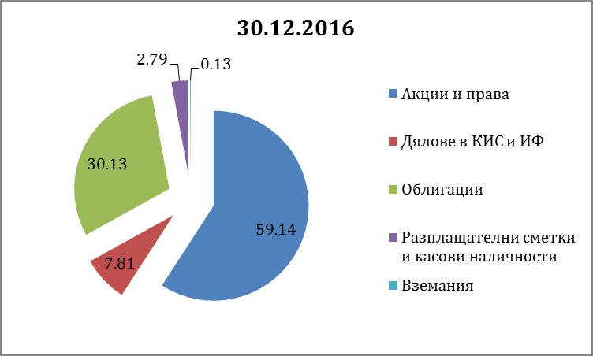

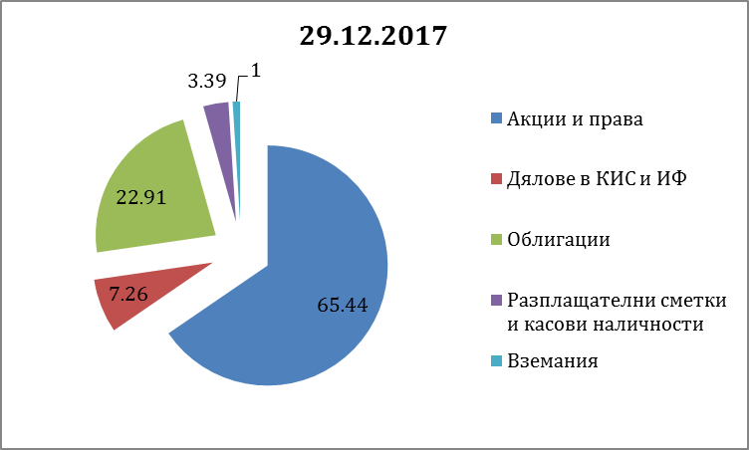

- Информация в съответствие с чл. 73, ал. 1, т. „е“ от Наредба № 44 от 20 Октомври 2011 год.

Стойност на нетните активи | Нетна стойност на активите на един дял
Стойности към 31 декември 2015 г.
19 606 074.99 лв. | 0.9134 лв.
Стойности към 31 декември 2016 г.
31 850 758.52 лв. | 0.9591 лв.
Стойности към 31 декември 2017 г.
39 663 948.33 лв. | 0.9939 лв.

- Промени в състоянието на активите в рамките на отчения период
  - Получени лихвени плащания и погашения по главницата на облигационни емисии, получени дивиденти.
Постъпление \ Период | 01.01. - 31.03. | 01.04. - 30.06. | 01.07. - 30.09. | 01.10. - 31.12.
Лихви и погашения по ДЦК | 68 943.94 | 0.00 | 519 402.86 | 0.00
Лихви и погашения по корпоративни облигации | 57 201.30 | 174 748.34 | 324 721.11 | 170 699.37
Дивиденти |  | 3 230.00 | 77 730.66 | 32 171.04
ВСИЧКО | 126 145.24 | 177 978.34 | 921 854.63 | 202 870.41
  - Извършени разходи по управление на дейността или портфейла през отчетния период.
В лева
Разход / Месец | Възнаграждение на Управляващото дружество | Възнаграждение на Банката депозитар | Други разходи | Всичко
Януари | 61 272.74 | 1 854.42 | 5 783.83 | 68 910.99
Февруари | 60 971.89 | 1 825.17 | 1 254.20 | 64 051.26
Март | 61 321.20 | 1 963.97 | 1 947.81 | 65 232.98
Април | 60 450.45 | 1 797.90 | 24 688.50 | 86 936.85
Май | 60 578.78 | 1 825.62 | 708.43 | 63 112.83
Юни | 60 735.49 | 1 878.74 | 5 015.94 | 67 630.17
Юли | 60 936.06 | 1 864.30 | 788.26 | 63 588.62
Август | 68 929.97 | 2 032.17 | 12 831.69 | 83 793.83
Септември | 70 285.60 | 1 694.31 | 2 057.25 | 74 037.16
Октомври | 70 775.98 | 2 032.84 | 22 516.40 | 95 325.22
Ноември | 71 237.47 | 2 039.16 | 7 471.30 | 80 747.93
Декември | 75 142.22 | 2 003.72 | 9 111.10 | 86 257.04

19.01.2018 г.
гр. Варна

Съставили:........................................... ......................................
(Камелия Стоянова) (Даниел Димитров)

